Пресс-релиз – информирование субъектов хозяйствования о типичных нарушениях природоохранного законодательства за период с 19.08.2022- по 25.08.2022 года
Информация для субъектов хозяйствования о типичных нарушениях природоохранного законодательства
Чечерская районная инспекция природных ресурсов и охраны окружающей среды (далее – инспекция) информирует, о типичных нарушениях природоохранного законодательства, за период с 19.08.2022- по 25.08.2022 года.
Так в ходе контрольных мероприятий были выявлены следующие нарушения:
Установлены многочисленные факты переполнения контейнеров отходами
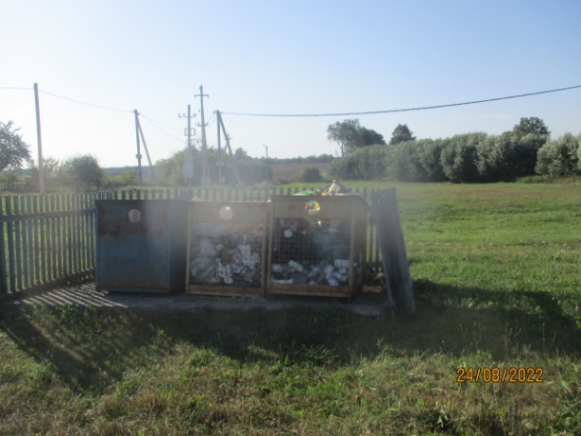
Установлены факт неудовлетворительного состояния контейнерных площадок
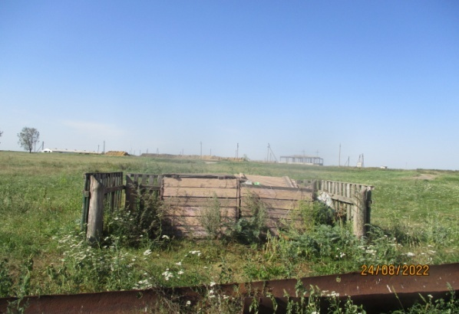
С начала года инспекцией проведено 203 контрольных мероприятий, по результатам которых выдано 146 рекомендации, 40 предписаний. Также, за нарушение природоохранного законодательства к административной ответственности с выплатой штрафа привлечено 11 физических и юридических лица, на общую сумму – 9856 рублей. к 38 лицам была применена профилактическая мера воздействия с вынесением – предупреждения.

